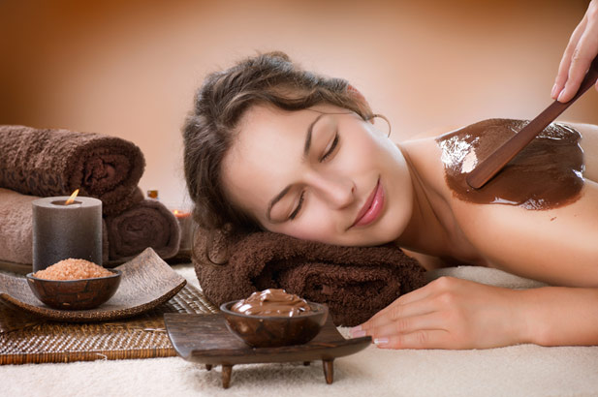

Пилинг тела: Удаляет мервые клетки, придает коже нежность и шелковитость.
Процедура антицеллюлита: уменьшает целулит и улучшает проблемные участки.
Укрепляющая процедура: придает тонус и делает кожу тела нежной и гладкой.
Процедура SPA: процедура на основе водорослей удаляющая токсины.
Грязьевая процедура: витаминизирует и оживляет кожу.
Увлажняющая процедура: придает сухой коже комфорт и сверкающий вид.
Процедура с зеленым чаем: расслабляющая процедура -это комбинация ароматерпии и шиатсу.

